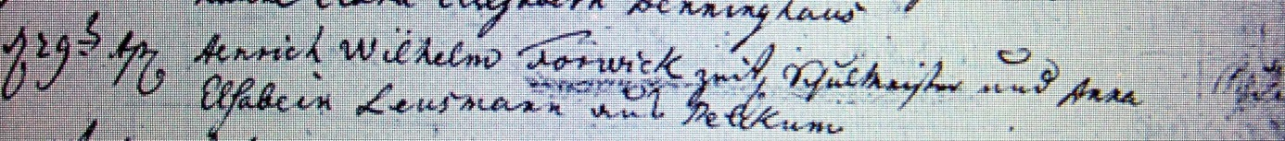

Kirchenbuch Herringen 1766; ARCHION-Bild 203 in „Trauungen 1765 – 1809

Abschrift:
„d. 29ten Apr. Henrich Wilhelm Forwick zeitl(icher, KJK) Schulmeister und Anna Elsabein Leusmann aus Pelkum“.

